**电与磁-简单**

**一．选择题（共30小题）**

1．（2017•长沙自主招生）小强在北京将一根质量分布均匀的条形磁铁用一条线悬挂起来，使它平衡并呈水平状态，悬线系住磁体位置应在（　　）

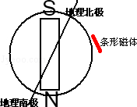

A．磁体重心处 B．磁体的某磁极处

C．磁体重心的北侧 D．磁体重心的南侧

答案C．

2．（2017•天津一模）关于磁场和磁感线，下列说法正确的是（　　）

A．磁感线是磁场中实际存在的曲线

B．地磁场的南极在地理的南极附近

C．条形磁铁周围的磁感线是从南极出发指向北极的

D．指南针指南北是因为地球周围存在磁场

答案D．

3．（2017•全椒县一模）如图所示是利用磁悬浮原理浮在空中的盆栽，盆栽底部有磁铁，底座内装有电磁铁．给盆栽浇水前后（　　）

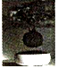

A．盆栽受到的磁力大小不变

B．浇水后，盆栽一定落在底座上

C．要使盆栽与底座之间距离不变，可改变电磁铁线圈内的电流方向

D．要使盆栽与底座之间距离不变，可适当增大电磁铁线圈内的电流

答案D．

4．（2017•嘉祥县一模）下列操作中哪种措施能增强通电螺线管的磁性（　　）

A．减小线圈中的电流 B．将电源的正、负极对调

C．减少线圈的匝数 D．在线圈中插入铁棒

答案D．

5．（2017•东莞市一模）关于电与磁的各图中说法正确的是（　　）

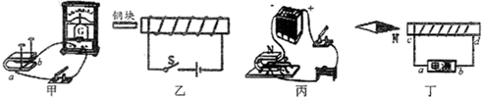

A．甲图的装置是研究电磁感应原理的实验装置

B．乙图中的开关闭合后铜块将受到水平向右的吸引力

C．丙图研究发电机工作原理的实验装置图

D．丁图中电源的a端是电源的正极

答案A．

6．（2017•邹城市校级模拟）如图所示，动圈式话筒的膜片与线圈固定在一起，线圈套在磁铁上．当我们对着话筒讲话时，膜片带动线圈一起振动，于是线圈中产生了随声音变化的电流．则下列电器的原理与动圈式话筒的原理相同的是（　　）

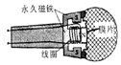

A．发电机 B．电动机 C．电磁铁 D．电铃

答案A．

7．（2017•崇仁县校级一模）在下面四个图中，正确地表示出通电螺线管的极性与电流方向的关系是（　　）

A．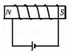 B．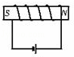 C．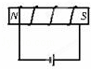 D．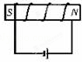

答案D．

8．（2017•聊城模拟）关于磁感线，下列说法正确的是（　　）

A．磁感线上任何一点的切线方向，就是该点的磁场方向

B．磁体外部的磁感线都是从磁体的N极出来，回到S极

C．磁场中的磁感线是确实存在的

D．磁感线是由铁屑构成的

答案AB．

9．（2017春•锦江区校级月考）如图 所示，两根完全相同的铁块A 和B，如图甲所示放置时，B 被吸住掉不下来；如图乙所示放置时，A 不能被吸住而掉下来，此现象说明（　　）

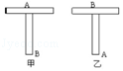

A．A、B 都是磁体 B．A、B 都不是磁体

C．A 是磁体，B 不是磁体 D．A 不是磁体，B 是磁体

答案D．

10．（2017春•武胜县月考）利用电磁感应现象工作的电器设备是（　　）

A．电饭煲 B．洗衣机 C．电冰箱 D．柴油发电机

答案D．

11．（2017春•华安县校级月考）如图所示，ab，cd为铁棒，当电键S闭合后，ab，cd就被磁化，磁化后的极性为（　　）

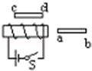

A．a端为N极，d端为N极 B．a端为S极，d端为S极

C．b端为S极，d端为S极 D．b端为N极，d端为N极

答案B．

12．（2016•昌吉州模拟）如图所示，揭示电动机工作原理的是（　　）

A．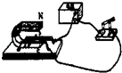 B．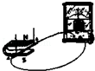 C．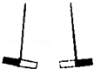 D．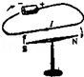

答案A．

13．（2016•福建）如图所示为蹄形磁体周围的磁感线分布图，在a、b、c、d四点中，磁场最强的是（　　）

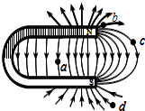

A．a点 B．b点 C．c点 D．d点

答案B．

14．（2016•恩施州）有关电磁学的一些知识，下列说法正确的是（　　）

A．磁体周围的磁场既看不见也摸不着，所以是不存在的

B．地磁的N极在地理的南极附近

C．磁感线是真实存在的一些带箭头的曲线

D．电磁铁磁性的强弱只与线圈中电流的大小有关

答案B．

15．（2016•乌鲁木齐）在条形磁铁的周围放置8枚小磁针（其中涂黑的部分是小磁针的N极）．如图中正确的是（　　）

A．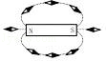 B．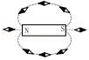 C．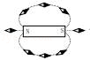 D．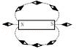

答案A．

16．（2016•宜昌）下列说法正确的是（　　）

A．地磁南极就是地理南极

B．磁感线在磁体周围真实存在

C．奥斯特实验说明通电导线周围存在磁场

D．电动机是利用电磁感应现象制成的

答案C．

17．（2016•玉林）关于指南针和磁场，下列说法正确的是（　　）

A．指南针最早由欧洲传入中国

B．地球的地理两极与地磁场两极完全重合

C．地球周围存在磁场，因此指南针能指示方向

D．信鸽是靠在其身上绑上小磁针来导航的

答案C．

18．（2016•衢州）如图是“追风者”磁悬浮列车悬浮原理的示意图．该列车通过磁体之间的相互作用，悬浮在轨道上方，以提高运行速度，这里的相互作用是指（　　）

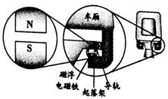

A．异名磁极相互吸引 B．同名磁极相互吸引

C．异名磁极相互排斥 D．同名磁极相互排斥

答案A．

19．（2016•齐齐哈尔）电动自行车因其方便、快捷深受人们的喜爱，其核心部件是电动机．以下各图中与电动机的工作原理相同的是（　　）

A．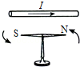 B．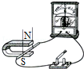 C．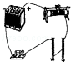 D．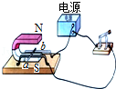

答案D．

20．（2016•莆田）下列装置中，根据“通电导体在磁场中受到力的作用”原理制成的是（　　）

A．电动机 B．电铃 C．电饭煲 D．发电机

答案A．

21．（2016•贵州）图中，能说明电动机工作原理的是（　　）

A．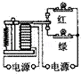 B．菁优网：http://www.jyeoo.com C．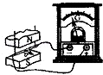 D．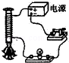

答案B．

22．（2016•福州）如图是“混合动力汽车”原理结构的示意图，该车行使过程中把电能转化为机械能的部件是（　　）

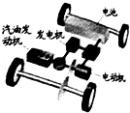

A．汽油发动机 B．电池 C．发电机 D．电动机

答案D．

23．（2016•鄂尔多斯）如图所示的四个实验的认识，正确的是（　　）

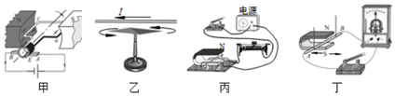

A．甲图实验是探究电流的磁效应

B．乙图实验可用来探究电动机的工作原理

C．丙图实验中通电螺线管的左端是N极

D．丁图实验可用来探究电磁感应现象

答案D．

24．（2016•南平）超市的服装贴有磁性标签，未消磁的标签通过超市安检门时，安检门上的线圈会产生电流，触发报警器达到防盗目的．则安检门的工作原理是（　　）

A．电磁感应 B．磁极间的相互作用

C．通电导体周围存在磁场 D．磁场对通电导体的作用

答案A．

25．（2016•本溪）下列四个装置中，主要利用电磁感应原理工作的是（　　）

A．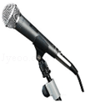

动圈式话筒 B．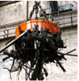

电磁起重机 C．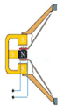

扬声器 D．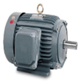

电动机

答案：A．

26．（2016•海南）如图所示的几种器件，工作时应用了电磁感应现象的是（　　）

A．

电铃 B．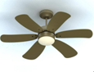

电风扇 C．

风力发电机 D．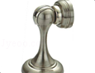

门吸

答案C．

27．（2016•梧州）现在有环保型手电筒，筒内没有电池，使用时只要来回摇晃手电筒，使筒内永磁体在线圈中来回运动，灯泡就能发光．下列电器或电机也是利用该原理工作的是（　　）

A．发电机 B．电铃 C．电烙铁 D．电动机

答案：A．

28．（2016•泰安）在如图所示的实验装置中，闭合开关后，当左右移动导体棒AB运动时，能观察到电流计指针发生偏转．利用这一现象所揭示的原理，可制成的设备是（　　）

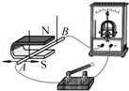

A．发电机 B．电热器 C．电动机 D．电磁铁

答案A．

29．（2016•北海）如图所示，ab金属棒与导线、电流表、开关组成闭合回路，下列说法正确的是（　　）

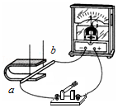

A．当ab棒向左运动时，电流表的指针偏转，电动机是根据这个原理制作的

B．当ab棒向左运动时，电流表的指针偏转，发电机是根据这个原理制作的

C．当ab棒沿磁感线方向运动时，电流表的指针偏转，电动机是根据这个原理制作的

D．当ab棒沿磁感线方向运动时，电流表的指针偏转，发电机是根据这个原理制作的

答案B．

30．（2016•灵山县校级模拟）一颗铁质的小螺丝掉入细小狭长的小洞中，使用下列方案不能取出小螺丝的（　　）

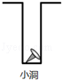

A．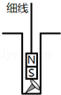 B．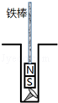 C．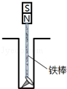 D．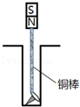

答案D．